Консультация для родителей «Здоровье детей - успех родителей »

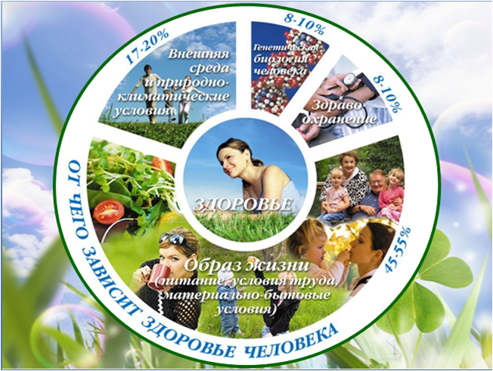
Укрепляю дисциплину.
Я хочу здоровым быть,
Чтобы Родине служить.
Нам здоровья не купить,
За ним нужно всем следить.
Лучше с ранних лет начать,
Ни минуты не терять.
Забота о здоровье ребёнка и взрослого человека стала занимать во всём мире приоритетные позиции. Поскольку любой стране нужны личности творческие, гармонично развитые, актуальные и здоровые. Сегодня важно нам, взрослым, формировать и поддерживать интерес к оздоровлению, как самих себя, так и своих детей.
Приоритетом современной государственной политики России является охрана и защита семьи и семейных ценностей и традиций как основы основ российского общества и государства, сохранение и приумножение здоровья детей, обеспечение их гармоничного развития, продвижение в регионах здоровьсберегающих технологий. Дети должны стать активными участниками в реализации ЭТИХ важнейших социальных задач.
Родители являются первыми педагогами. Они обязаны заложить основы физического, нравственного и интеллектуального развития личности ребёнка в младенческом возрасте. Быть здоровым - естественное стремление человека. Здоровье означает не только отсутствие болезней, но и психическое и социальное благополучие.
Здоровая семья – это семья, которая ведет здоровый образ жизни, в которой присутствует здоровый психологический климат, духовная культура, материальный достаток. Сегодня семье отводится главенствующая роль в формировании здорового образа жизни. Семья – это основное звено, где формируются полезные привычки и отвергаются вредные. Первые впечатления у ребенка, связанные с выполнением определенного действия, черпаются из домашнего бытия. Ребенок видит, воспринимает, старается подражать, и это действо у него закрепляется независимо от его неокрепшей воли. Выработанные с годами в семье привычки, традиции, образ жизни, отношение к своему здоровью и здоровью окружающих переносятся ребенком во взрослую жизнь и во вновь созданную семью. Здоровый образ жизни не занимает пока первое место в иерархии потребностей и ценностей человека в нашем обществе.
Но если взрослые научат детей с самого раннего возраста ценить, беречь и укреплять свое здоровье, если они будут личным примером демонстрировать здоровый образ жизни, то только в этом случае можно надеяться, что будущие поколения будут более здоровы и развиты не только личностно, интеллектуально, духовно, но и физически. Задача состоит не только в том, чтобы подготовить ребёнка к жизни, но и в том, чтобы обеспечить ему полноценную жизнь уже сейчас. А полноценная жизнь может быть только у здорового человека. Совместная деятельность родителей и детей по укреплению здоровья и ведению здорового образа жизни может решить проблему здоровья нации. Настоящим бедствием становится распространение среди детей и подростков наркомании, алкоголизма, токсикомании, курения. Вместе с тем, уровень информированности подростков по вопросам последствий злоупотребления табачной и алкогольной продукцией очень невысокий. Что же получается?
Прогнозируемый вред от курения, употребления спиртных напитков, представляется для одних подростков слишком далеким от настоящей жизни, а другими вообще не воспринимается в силу очень распространенного среди современной молодежи падения субъективной цены собственного здоровья. Хочется обратить внимание, что наиболее распространенным местом распития спиртных напитков является семья (семейные праздники и торжества). При этом возраст начинающих употреблять спиртные напитки является достаточно ранним (10-12 лет). Однако, по мнению специалистов, профилактика вредных привычек и других социально значимых заболеваний возможна путем формирования навыков культуры здоровья, начиная с самого раннего возраста в семье.
В наше сложное время – время экономических и социальных реформ, изменились жизненные ценности. Сегодня большую часть времени мы проводим на работе, стараясь как можно больше заработать. Сегодня, к сожалению, многие из нас перестали заботиться о своем здоровье, осталось в прошлом понятие «здоровый образ жизни». Многие из нас утратили «культуру» здорового образа жизни, питания. Взрослое население зачастую ведет малоподвижный образ жизни. В результате – избыточная масса тела или ожирение, с которой многие из нас долгое время бесполезно борются. Устранив, так называемые, факторы риска для развития сердечно-сосудистых заболеваний (курение, употребление алкоголя, ожирение, низкую физическую активность), соблюдая правильный режим питания, труда и отдыха мы можем продлить себе жизнь на многие годы.
Необходимо также помнить, что спорт – это основа здоровья нации. Спорт может и должен решать определенные социальные задачи. Спорт способен укрепить семью, если взрослые вместе с детьми будут проводить свободное время на спортивной площадке. И это тоже – основа крепкого государства.
Искусство вести здоровый образ жизни доступно каждому, нужно только иметь огромное желание и силу воли, нужно преодолевать свои слабости и свою лень. Вредные привычки легче предотвратить, чем потом от них избавляться. В народе говорят: «Здоровому – все здорово!». Об этой простой и мудрой истине следует помнить всегда.
Сегодня каждый человек должен понимать, что его здоровье и здоровье семьи, в первую очередь, зависят от него самого. Необходима, прежде всего, личная ответственность каждого за свое здоровье и здоровье своей семьи.

